**МИНИСТЕРСТВО ЦИФРОВОГО РАЗВИТИЯ,   
СВЯЗИ И МАССОВЫХ КОММУНИКАЦИЙ РОССИЙСКОЙ ФЕДЕРАЦИИ**

**ФЕДЕРАЛЬНОЕ ГОСУДАРСТВЕННОЕ БЮДЖЕТНОЕ ОБРАЗОВАТЕЛЬНОЕ УЧРЕЖДЕНИЕ ВЫСШЕГО ОБРАЗОВАНИЯ  
«САНКТ-ПЕТЕРБУРГСКИЙ ГОСУДАРСТВЕННЫЙ УНИВЕРСИТЕТ ТЕЛЕКОММУНИКАЦИЙ ИМ. ПРОФ. М.А. БОНЧ-БРУЕВИЧА»  
(СПбГУТ)**

Отчет по лабораторной работе № 3

по дисциплине:

Логическое и функциональное программирование

Курс: 3

Группа: ИКПИ – 91

Студент: Балицкий В.М.

Преподаватель:

доцент кафедры ПИиВТ

Белая Т. И.

Санкт-Петербург

2022

**Цель работы:**

Целью лабораторной работы является создание студентом программы,

реализующей ИНС для решения поставленной задачи. Для решения поставленной задачи используйте систему Matlab с библиотекой NNToll, а также реализуйте ее на Java без использования библиотек.

**Задача**

Обучить по Δ-правилу однослойную бинарную однородную нейронную сеть, состоящую из 2 нейронов и имеющую сигмоидальную функцию активации (k=1). В качестве обучающей выборки использовать таблицу истинности для операций импликации и дизъюнкции (не использовать первую строчку таблицы).

**Метод решения**

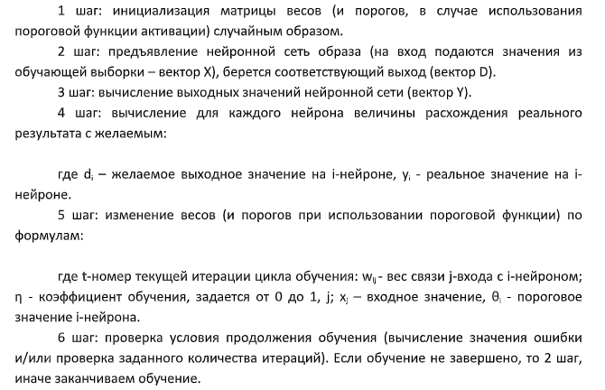

**Структурная схема**

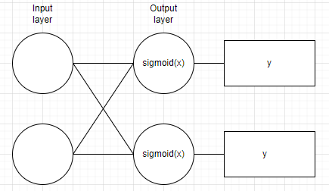

**Код программы**

public class lab3 {

public static class neuron {

public double value;

public double error;

void funcact() {

value = 1 / (1 + Math.exp(-value));

//value = value;

}

}

static class Network {

public neuron[] neurons;

double weights[][];

Network() {

neurons = new neuron[2];

for (int i = 0; i<2; i++){

neurons[i]= new neuron();

}

weights = new double[2][2];

}

void calculate(int p, double n, int x1, int x2, int d1, int d2) {

for (int i = 0; i < p; i++) {

neurons[i].value = x1 * weights[0][i] + x2 * weights[1][i];

neurons[i].funcact();

}

for (int i = 0; i < n; i++) {

neurons[i].value = x1 * weights[0][i] + x2 * weights[1][i];

neurons[i].funcact();

}

neurons[0].error = (d1 - neurons[0].value);

neurons[1].error = (d2 - neurons[1].value);

for (int i = 0; i < 2; i++) {

weights[0][i] = weights[0][i] + n * neurons[i].error * x1;

weights[1][i] = weights[1][i] + n * neurons[i].error * x2;

}

}

}

public static void main(String[] args) {

Network net = new Network();

int num1[] = new int[] {0,1,1};

int num2[] = new int[] {1,0,1};

int d1[] = new int[] {1,0,1};

int d2[] = new int[] {1,1,1};

for (int i = 0; i < 2; i++) {

for (int j = 0; j < 2; j++) {

net.weights[i][j] = Math.random() * (2) - 1; // -1 ... 1

System.out.println(net.weights[i][j]);

}

}

for (int i=0; i<1000000; i++) {

for (int j = 0; j < 3; j++){

net.calculate(2,0.008, num1[j], num2[j],d1[j], d2[j]);

if (i==999999) {

System.out.println("Y1 = " + String.format("%.5f",net.neurons[0].value));

System.out.println("Y2 = " + String.format("%.5f",net.neurons[1].value));

}

}

}

}

}

**Результат программы**

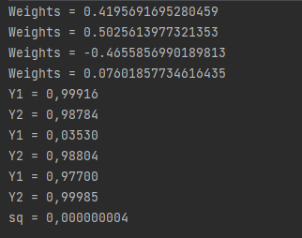

**Квадратичная ошибка = 0,000000004**

**Результат MatLab**

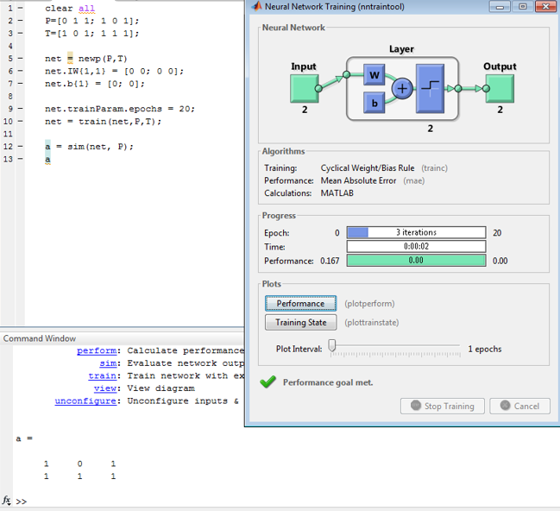

**Вывод:**

Была разработана однослойная бинарную неоднородную нейронную сеть, состоящую из 2 нейронов. Программы работает корректно.